**缤纷优选商城产品上架及配置流程**

如何让产品显示在缤纷优选商城，用户正常购买？

缤纷优选商城在哪里？

微信关注 “BF缤纷优选 ” 点击“商城”进入缤纷优选商城

缤纷优选管理系统在哪里？

登录咔吧网-点击缤纷优选管理系统

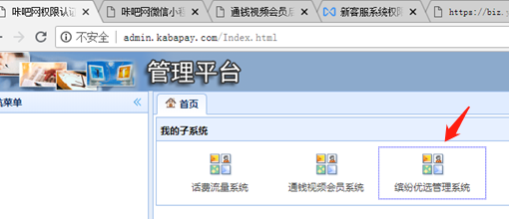

# 产品配置（产品模块+新增产品）

一、先确定是否有上架产品的所属产品模块（按照下图方式查询）

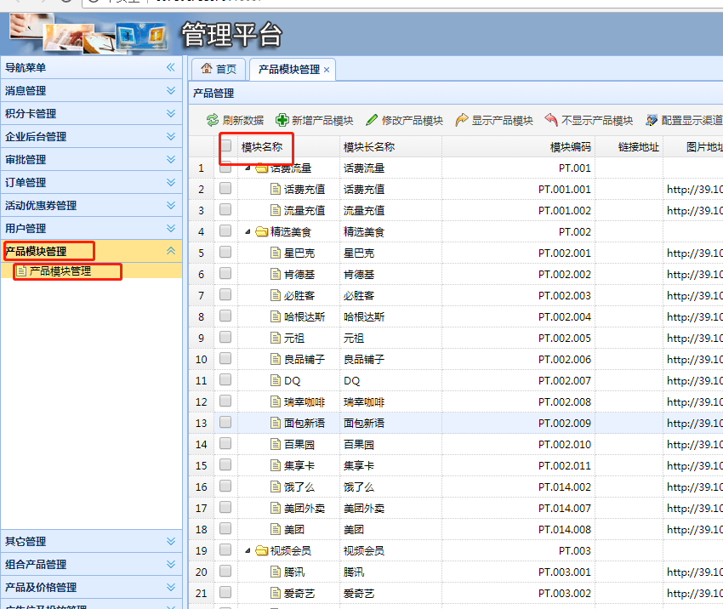

1. 如模块里没有要建产品的品牌，则点击新增产品模块，新增产品模块（如下图）：父级模块就是新增产品放在哪个分类下面，根据产品属性选择，图片地址处上传品牌logo图片，需提前准备

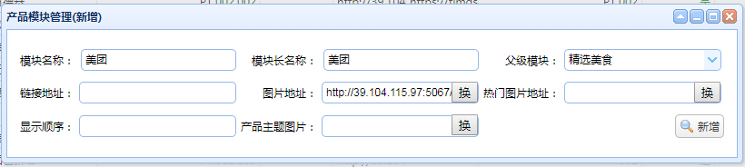

1. 新增完模块，选中所增模块，点击显示产品模块。如图：

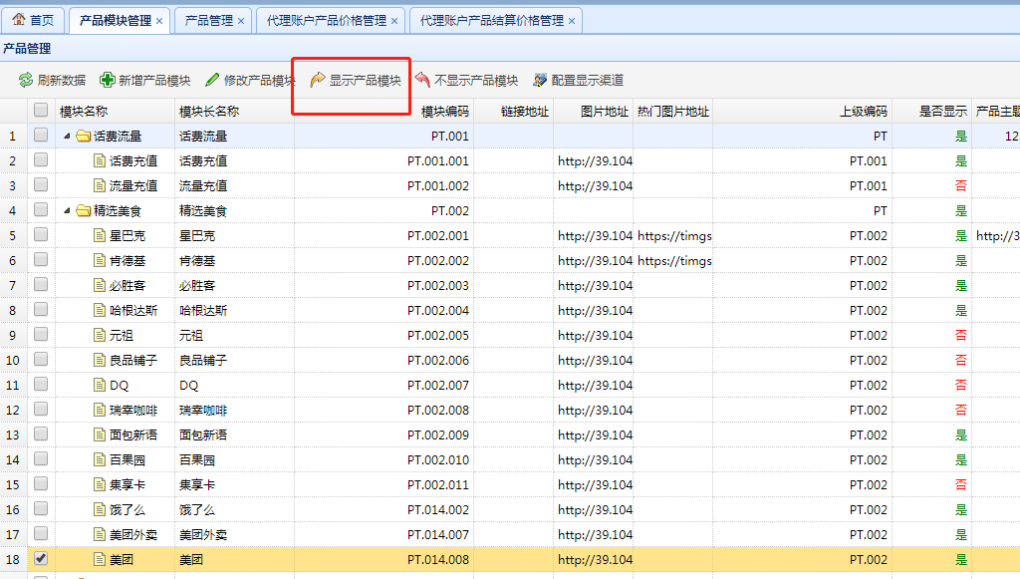

只有显示了产品模块，新增的品牌才能显示在商城首页。

## 二、新增产品

1.产品及价格管理-产品管理-新增产品

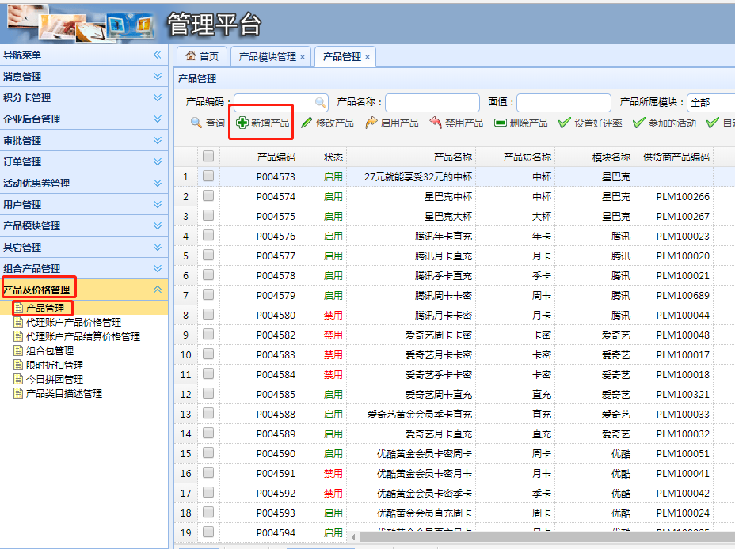

新增产品填写规则，看下图举例：

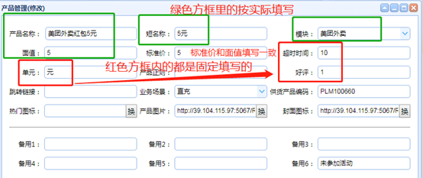

上图中：

产品名称、短名称、模块、面值均按实际情况填写即可；

单元、好评、超时时间均按图示填写；

供货产品编码是填写**通钱老视频会员系统对应产品的产品编码**，

（注意要填写对应业务类型的产品编码。即在缤纷商城上直充产品，填的供货产品编码就应该是通钱视频会员系统对应的直充产品编码。）具体的查询方法如下图：

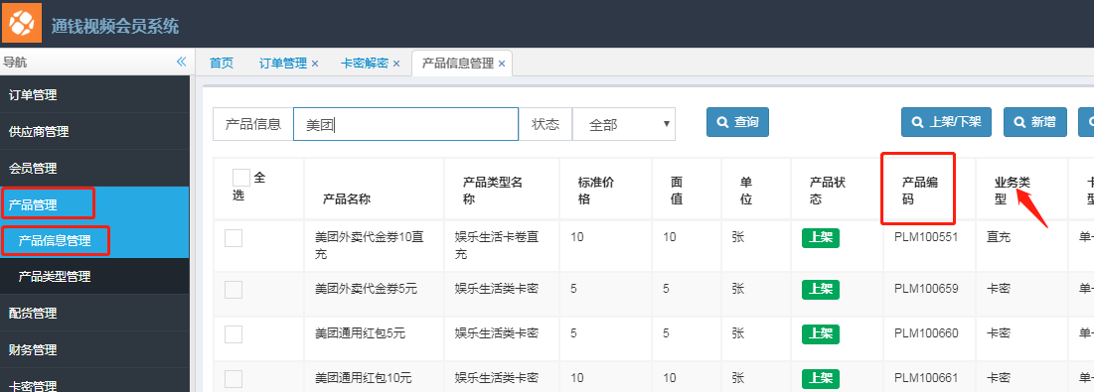

产品图片和封面图片分别是logo和封面图片。见下面两个图：

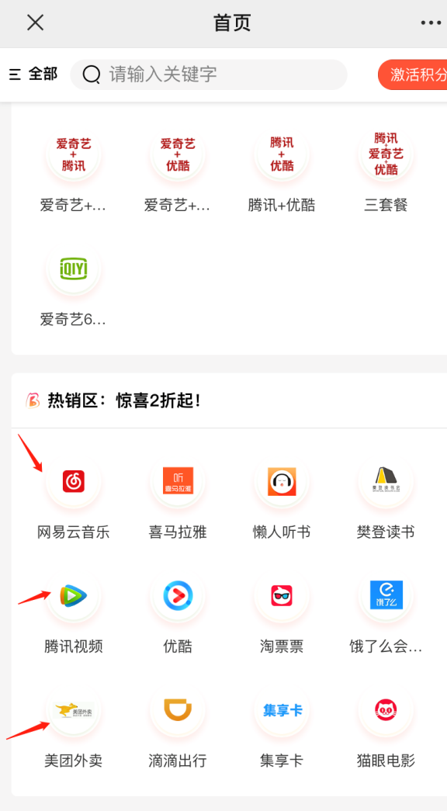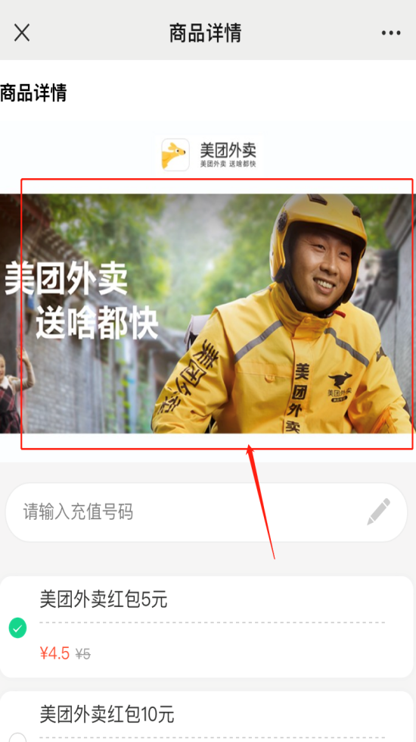

2.新增完产品后，选中新增的产品，点击启用产品。如下图：

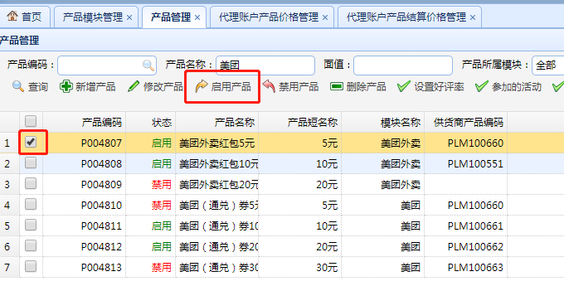

## 三、新增产品后需要把产品配置到缤纷优选商城，同时进行价格配置和定价。

1、产品及价格管理-代理账户产品价格管理-选中需要配置的产品，依次点击配货、调价、启用

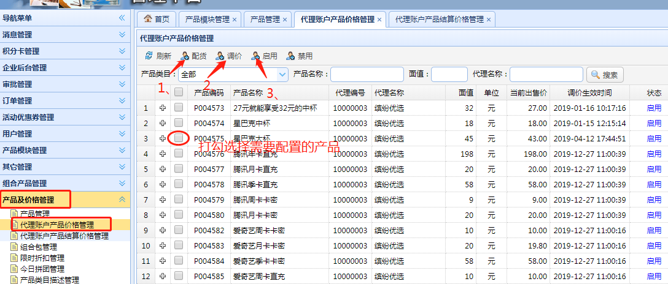

1. 点开配货

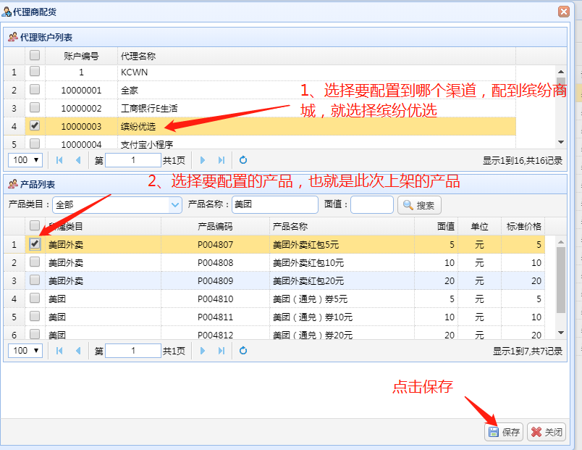

1. 点开调价

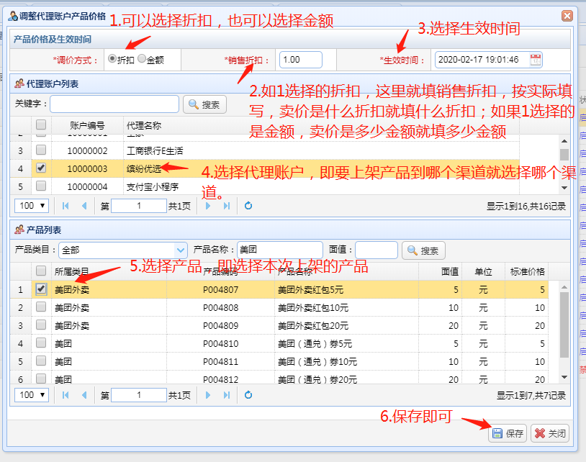

1. 启用，上架产品是禁用状态，选中产品，点击启用，状态就变为启用。

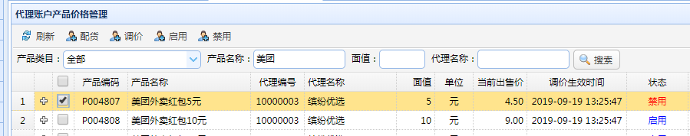

2、产品及价格管理-代理账户产品结算价格管理-调价

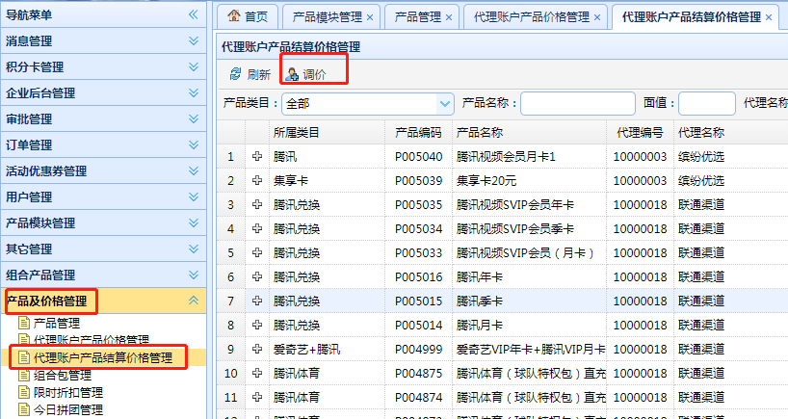

点开调价后如下图：

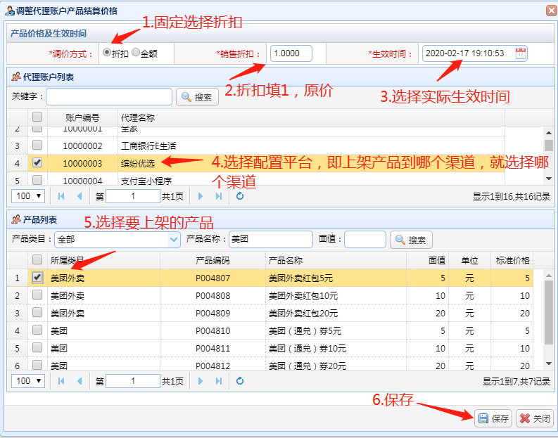

完成以上步骤，新增的品牌会出现在缤纷商城的分类里面，点击商城左上角选择对应的模块，商城首页就会出现对应的模块的产品，如图：

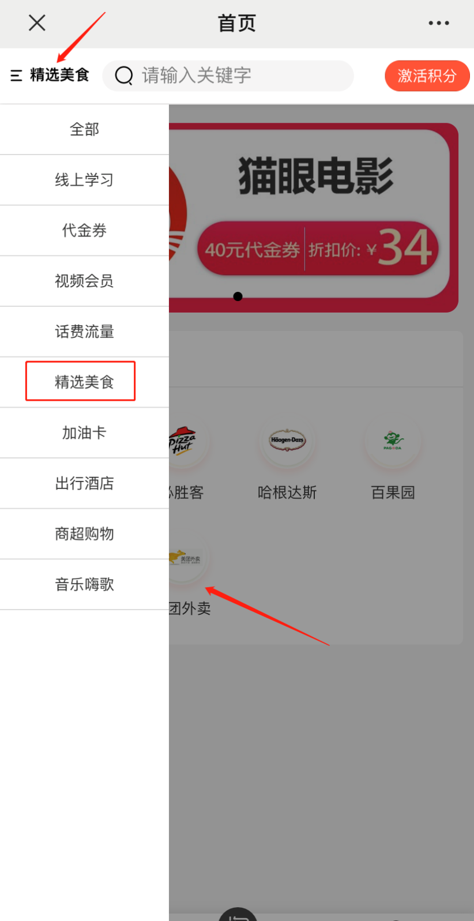

**这时，只有选择左上角的分类才可以找到新增的产品。但是我们才打开缤纷商城首页，就能看到很多产品，如何把产品添加到首页呢？如下图**

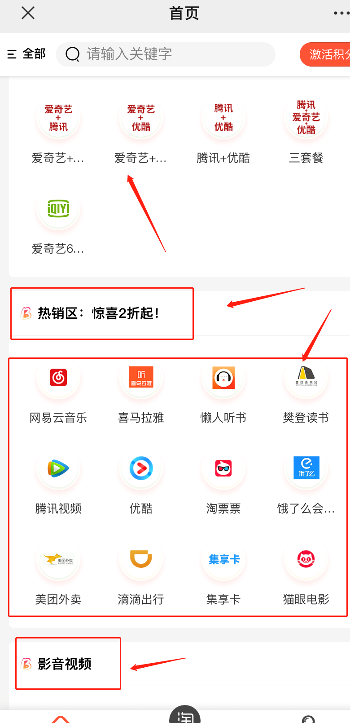

# 下面就是广告位区块和广告位的配置方法

## 广告位区块管理-----新增子区块

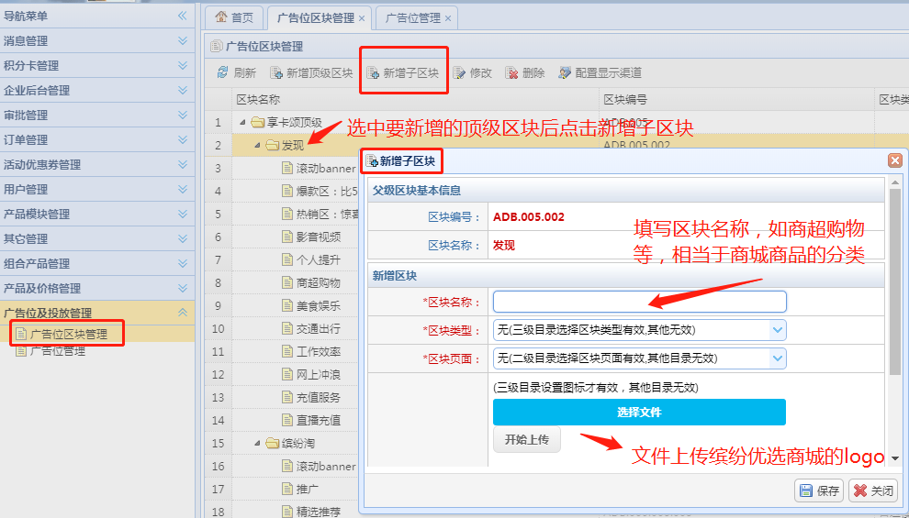

## 广告位管理

**1、广告位及投放管理-广告位管理-添加**

**其中广告位区块选择你把商品要放入的区块**

**广告位名称就是品牌名称**

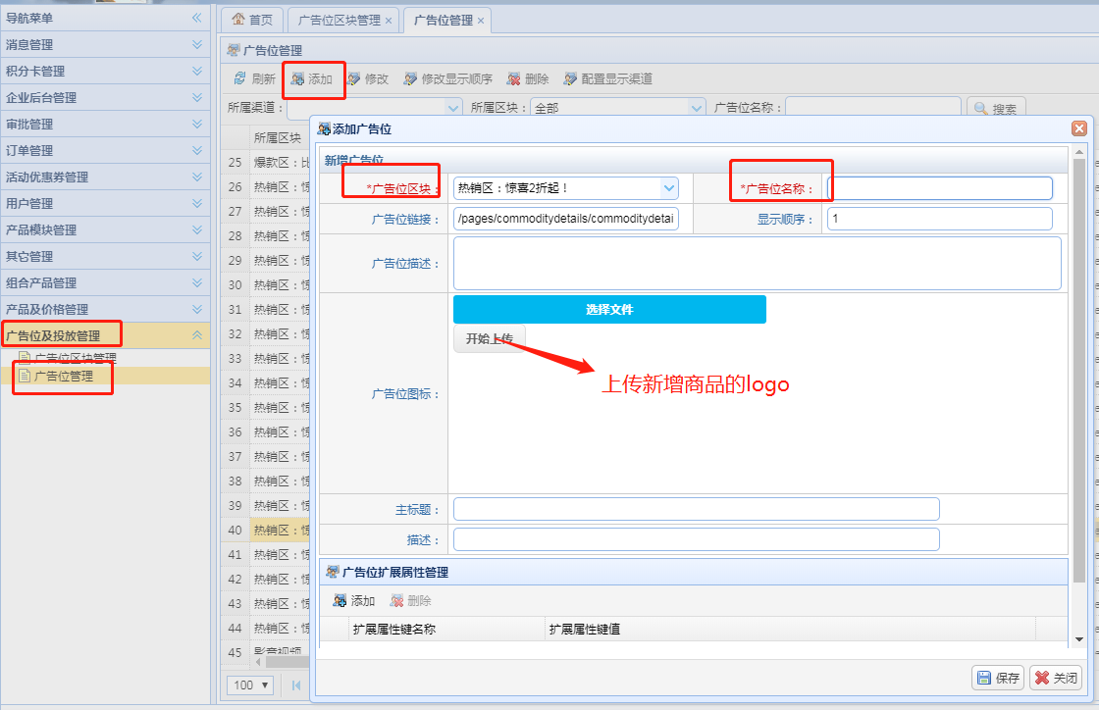

**广告位链接是固定链接/pages/commoditydetails/commoditydetails?code=加上所添加品牌的模块编码。如美团外卖的模块编码见下图：**

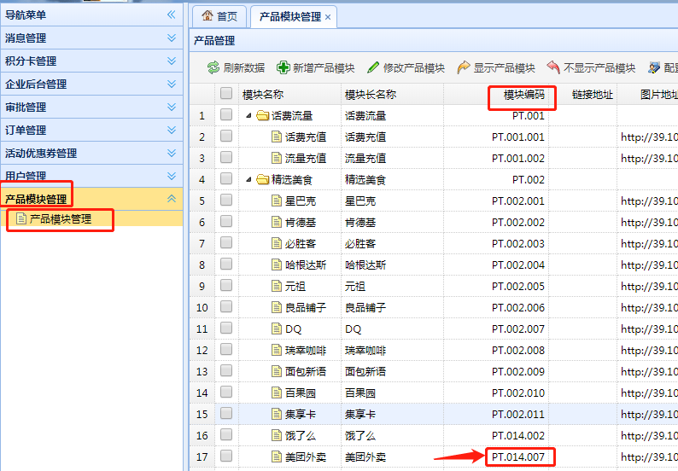**美团外卖的广告位链接就是**

**/pages/commoditydetails/commoditydetails?code=PT.014.007**

**2、广告位配置显示渠道**

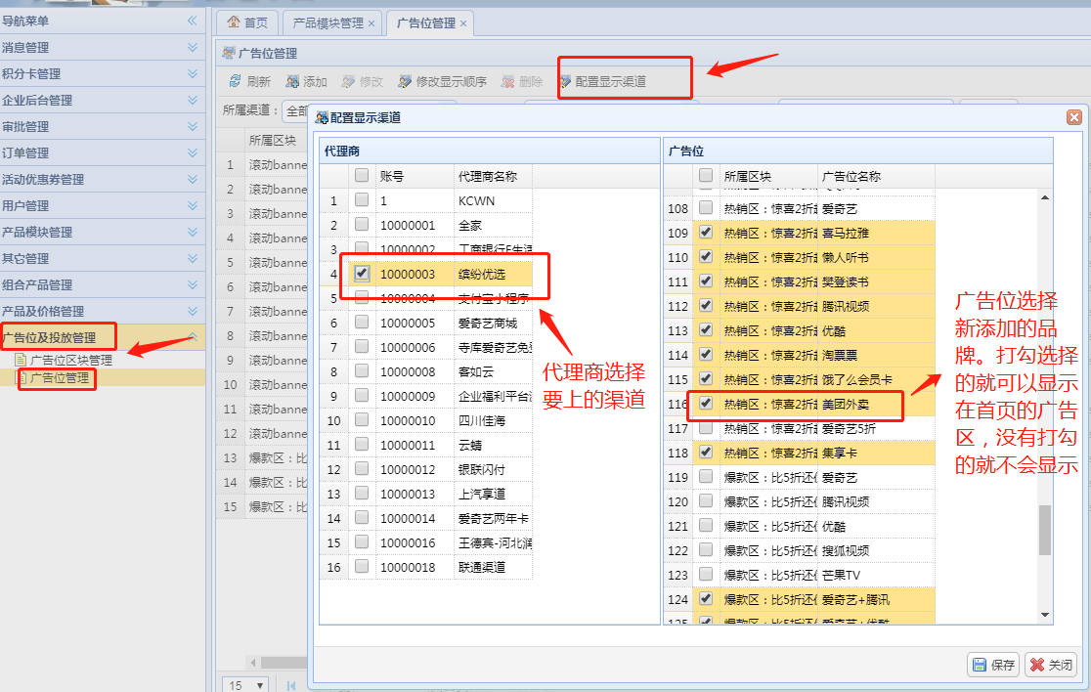

**通过以上步骤，新增的品牌就可以出现在缤纷优选商城左上角的分类区和首页的广告区。前端用户可以看到并购买。**

**如有疑问可以咨询技术部。**